CUADRO DE BONOS ARGENTINOS EN PESOS – 26/3/2021

BONOS EN PESOS CON CER

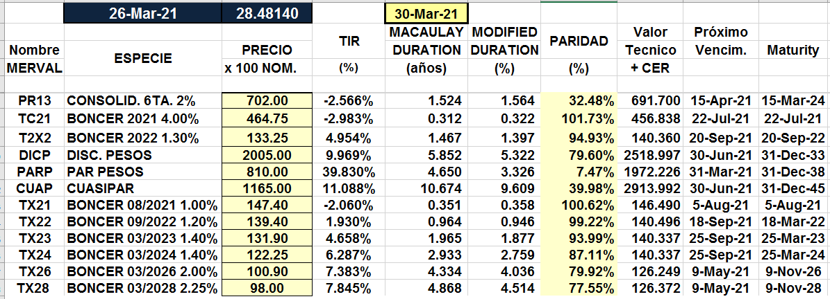

BONOS EN PESOS CON TASA FLOTANTE

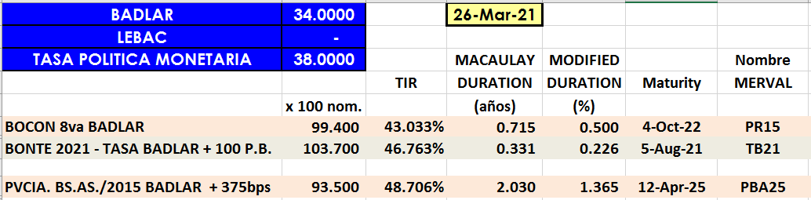

BONOS EN PESOS CON CUPON FIJO

